La dynamique de la population canadienne

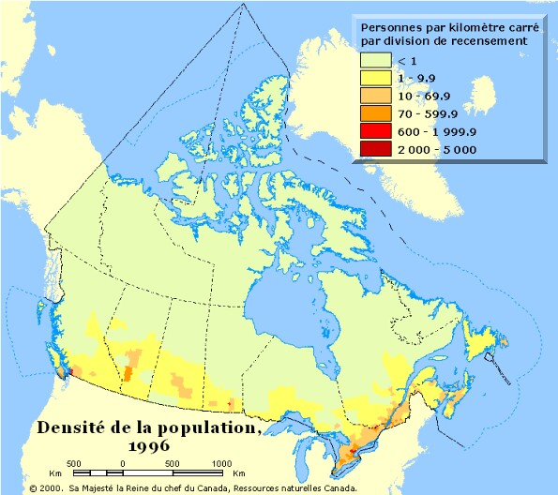


Table des matières

Section Page

Objectifs de la présente leçon 3

Attentes et contenus d’apprentissage 3

Directives à l’intention de l’enseignante ou de l’enseignant (Cours théorique) 5

Directives à l’intention de l’enseignante ou de l’enseignant (Cours appliqué) 6

La tâche et la grille d’évaluation adaptée pour le cours théorique 7

La tâche et la grille d’évaluation adaptée pour le cours appliqué 10

La dynamique de la population canadienne 13

Carte des écozones du Canada 16

Feuilles d’activité pour les élèves sur la dynamique de la
population canadienne 17

Liste de ressources Internet sur la dynamique de la population canadienne 22

La dynamique de la population canadienne – Une leçon ArcView 23

La dynamique de la population canadienne – Feuilles d’activité ArcView pour
les élèves 42

La dynamique de la population canadienne

Les objectifs de la présente leçon

- Explorer la distribution et les tendances de la population au Canada.
- Concentrer sur les éléments constituants de la population des écozones du Canada.
- Étudier les principales caractéristiques des plus importants centres de population du Canada.
- Explorer l’internet pour trouver des données sur la population.
- Télécharger du site E-STAT (Statistique Canada) des données à référence spatiale sur la population canadienne.
- Produire des cartes vectorielles montrant les principales caractéristiques de la population des écozones.
- Télécharger et joindre des tables de données et utiliser de nouvelles données pour cartographier les divisions de recensement.
- Projections cartographiques.
- Classification cartographique.
- Préparation de carte et mise en page.

Les stratégies d’enseignement et d’apprentissage

Les attentes et les contenus d’apprentissage du programme-cadre ‘’Études canadiennes et mondiales’’ de 9e année en Ontario ont été utilisés pour préparer la série de leçons présentées sur ce site. Même s’il n’y a pas de corrélation directe entre les attentes et les contenus d’apprentissage de l’Ontario et des autres provinces canadiennes, les thèmes discutés et approchés dans ces leçons peuvent à plusieurs égards répondre aux objectifs et aux attentes des autres provinces. Veillez consulter le site Web du Ministère de l’Éducation de l’Ontario, à l’adresse ci-dessous, pour la version complète du nouveau curriculum.

Français http://www.edu.gov.on.ca/fre/document/curricul/secondary/canadian/canaful.html

Anglais http://www.edu.gov.on.ca/eng/document/curricul/secondary/canadian/canaful.html

Les tâches d’évaluation du rendement ciblent les attentes et les contenus d’apprentissage des cours théorique et appliqué du programme-cadre ‘’Études canadiennes et mondiales’’ de 9e année. Les tâches finales portent sur les quatre compétences prévues dans la grille d’évaluation. (Exemple: Connaissance et compréhension, Réflexion et recherche, Communication et Mise en application) Ses tâches permettent aux élèves de démontrer non seulement jusqu’à quel point ils ont appris à utiliser les compétences requises dans un contexte donné, mais aussi comment ils peuvent les appliquer dans un autre contexte.

La grille d’évaluation de la tâche finale de chaque leçon constitue un instrument d’évaluation permettant aux enseignantes et enseignants d’évaluer globalement le rendement de leurs élèves. Chaque grille d’évaluation a été adaptée en y précisant les critères d’évaluation spécifiques à la tâche finale de chaque leçon pour chacune des quatre compétences. Les descripteurs du rendement ont été ajustés en fonction de chacune de ses tâches. L’utilisation de grilles d’évaluation adaptées vise principalement à améliorer l’apprentissage des élèves. Les descripteurs associés à chaque niveau de rendement servent de guide pour recueillir les données d’évaluation grâce auxquelles le personnel enseignant peut porter des jugements cohérents sur la qualité du travail de l’élève et communiquer des observations claires et précises aux élèves et aux parents.

Directives à l’intention de l’enseignante ou de l’enseignant

Leçon pour le cours théorique

Titre: Un article de journal sur la dynamique de la population canadienne

Temps requis: Informations de base et développement des habiletés:
1 période de 70 minutes
Leçon ArcView:
1 à 2 périodes de 70 minutes chacune
Travail de recherche des élèves et rédaction de l’article de journal:
1 à 2 périodes de 70 minutes chacune

Directives pour les enseignantes ou enseignants:
- Description de la tâche
(voir la tâche d’évaluation du cours appliqué, les attentes et la grille d’évaluation adaptée).

- Travail final
Chaque élève doit produire un article de journal expliquant un des modèles qu’il a rencontré lors de sa recherche sur la dynamique de la population canadienne. L’article doit viser à expliquer et à prédire les changements démographiques au Canada. L’élève devra dans son article analyser les causes et prédire les effets des changements de nature démographique au Canada et il devra conclure en nous disant comment il faudra mieux se préparer à ces changements présents et futurs. Finalement, leur article de journal devra être visuellement attrayant et inclure des cartes, des graphiques, des diagrammes, des tableaux et des photographies pertinentes.

- Évaluation du rendement de l’élève
Le travail final des élèves sera évalué à l’aide de la grille d’évaluation adaptée du rendement. L’évaluation formelle et informelle de chaque élève sera déterminée par les différents éléments constituant cette leçon. Ceux-ci sont: 1) les informations de base 2) les objectifs de la leçon 3) la production d’une carte dans ArcView qui peut être évaluer à l’aide de la grille d’évaluation d’une carte 4) le processus de recherche utilisant les informations de base et le site de Statistique Canada www.statcan.ca où l’élève devra utiliser E-STAT 5) et les feuilles d’activités sur les informations de base et sur la leçon ArcView. Une évaluation par les pairs et une réflexion personnelle ainsi qu’un bon esprit coopératif et un apprentissage actif aidera certainement les élèves à mieux assimiler les notions qui leur sont ici présentées et à acquérir les compétences demandées. L’enseignant devra faire appel à diverses stratégies d’apprentissage, le but étant de donner à l’élève l’aptitude à poursuivre son apprentissage tout au long de sa vie.

- Adaptation
On devra adapter la gestion et la tâche d’évaluation en salle de classe régulière aux besoins des élèves spéciaux.

- La grille d’évaluation adaptée du rendement
Introduisez aux élèves la grille d’évaluation adaptée avant d’introduire la tâche d’évaluation spécifique. Vérifiez si ceux-ci ont bien compris les descripteurs et les critères associés à chaque niveau de rendement. Il est possible que certains élèves démontrent une performance inférieure au niveau 1. Il est donc très important de bien évaluer leur travail en fonction des critères d’évaluation du rendement de la grille et de fournir les justifications adéquates qui aideront l’élève à améliorer sa performance future.

Directives à l’intention de l’enseignante ou de l’enseignant

Leçon pour le cours appliqué

Titre: Des manchettes sur la dynamique de la population canadienne

Temps requis: Informations de base et développement des habiletés:
1 période de 70 minutes
Leçon ArcView:
1 à 2 périodes de 70 minutes chacune
Présentation informatisée
1 à 2 périodes de 70 minutes chacune

Directives pour les enseignantes ou enseignants:
- Description de la tâche
(voir la tâche d’évaluation du cours appliqué, les attentes et la grille d’évaluation adaptée).

- Travail final
Chaque élève doit produire des manchettes expliquant des modèles qu’il a rencontrés lors de sa recherche sur la dynamique de la population canadienne. Les manchettes doivent viser à expliquer et à prédire les changements démographiques au Canada. Une description détaillée doit accompagner chaque manchette et doit dire comment il faudra mieux se préparer à ces changements présents et futurs. Finalement, la présentation de leurs manchettes devra être visuellement attrayante et devra être appuyée de cartes, de graphiques, de diagrammes, de tableaux et de photographies pertinentes.

- Évaluation du rendement de l’élève
Le travail final des élèves sera évalué à l’aide de la grille d’évaluation adaptée du rendement. L’évaluation formelle et informelle de chaque élève sera déterminée par les différents éléments constituant cette leçon. Ceux-ci sont: 1) les informations de base 2) les objectifs de la leçon 3) la production d’une carte dans ArcView qui peut être évaluer à l’aide de la grille d’évaluation d’une carte 4) le processus de recherche utilisant les informations de base et le site de Statistique Canada www.statcan.ca où l’élève devra utiliser E-STAT 5) et les feuilles d’activités sur les informations de base et sur la leçon ArcView. Une évaluation par les pairs et une réflexion personnelle ainsi qu’un bon esprit coopératif et un apprentissage actif aidera certainement les élèves à mieux assimiler les notions qui leur sont ici présentées et à acquérir les compétences demandées. L’enseignant devra faire appel à diverses stratégies d’apprentissage, le but étant de donner à l’élève l’aptitude à poursuivre son apprentissage tout au long de sa vie.

- Adaptation
On devra adapter la gestion et la tâche d’évaluation en salle de classe régulière aux besoins des élèves spéciaux.

- La grille d’évaluation adaptée du rendement
Introduisez aux élèves la grille d’évaluation adaptée avant d’introduire la tâche d’évaluation spécifique. Vérifiez si ceux-ci ont bien compris les descripteurs et les critères associés à chaque niveau de rendement. Il est possible que certains élèves démontrent une performance inférieure au niveau 1. Il est donc très important de bien évaluer leur travail en fonction des critères d’évaluation du rendement de la grille et de fournir les justifications adéquates qui aideront l’élève à améliorer sa performance future.

La tâche d’évaluation, les attentes, les contenus d’apprentissage et la grille d’évaluation pour le cours théorique

La tâche
Les élèves commencent cette leçon en examinant plusieurs aspects de la population canadienne. La recherche initiale leur permet d’explorer la distribution de la population, la densité, les modèles de migration interne et externe du Canada afin de spécifier les facteurs qui influencent les types de peuplement rural et urbain au pays. Suite à l’exploration initiale sur la dynamique de la population canadienne, les élèves doivent visiter le site Web de Statistique Canada afin d’accéder à une variété de données disponibles sur la population. Ces données devront être utilisées pour formuler une recherche géographique logique de la démographie au Canada en utilisant la trame des écozones. Les élèves devront produire un article de journal qui expliquera et mettra en valeur les modèles trouvés lors de leur recherche. Cet article devra également chercher à analyser les causes et à prédire les effets des changements de nature démographique au Canada et il devra conclure en nous disant comment il faudra mieux se préparer à ces changements présents et futurs. Finalement, leur article de journal devra être visuellement attrayant et inclure des cartes, des graphiques, des diagrammes, des tableaux et des photographies pertinentes.

Les attentes
Cette tâche vise à donner aux élèves l’opportunité de démontrer la réussite des attentes et des contenus d’apprentissage dans les cinq domaines d’études suivantes : Fondements de géographie : espace et système; Interactions humaines et environnementales; Contacts et mondialisation; Changements; et Démarches et méthodes en géographie.

L’élève doit pouvoir:

- analyser les composantes de l’organisation spatiale au Canada: la région, le site, la localisation et les constantes;
- expliquer les raisons de l’émigration canadienne et des migrations internes, ainsi que les conséquences de ces mouvements migratoires sur les régions canadiennes;
- dégager les relations dynamiques qui existent entre la campagne et la ville et montrer l’interdépendance de ces dernières à l’aide de cartes, de données statistiques et de graphiques;
- analyser les effets de la démographie sur la mise en valeur du territoire pour mieux comprendre l’aménagement des paysages urbains et ruraux;
- effectuer divers calculs démographiques et interpréter des pyramides de population en vue d’analyser quantitativement la population canadienne;
- dégager, à l’aide de cartes appropriées, les conséquences des concentrations démographiques sur l’environnement d’aujourd’hui et de demain;
- analyser des changements récents en faisant ressortir leurs causes et leurs effets à l’aide de l’Internet, de tableaux et de méthodes statistiques;
- utiliser les outils propres à la géographie (p. ex., atlas, cartes en tous genres, photographies aériennes, images satellites, plans de villes, sources de référence, banques de données informatiques);
- tirer des conclusions à la suite d’enquêtes ou de recherches;
- utiliser correctement les conventions de la cartographie lors du tracé de cartes.

Connaissances à priori et habiletés
Afin de bien compléter la tâche demandée, les élèves doivent pouvoir démontrer les acquisitions suivantes:

- connaître la définition d’une écozone
- connaître plusieurs écozones canadiennes ainsi que leurs principales caractéristiques physiques (Exemple: leur physiographie, leur climat, leur végétation et leur sol)
- savoir construire et analyser une pyramide d’âge de la population
- faire un bilan des avantages et des inconvénients de l’immigration et de l’émigration
- appliquer les étapes de la méthode géographique pour étudier une question et analyser des situations existant dans notre pays
- recueillir, organiser et résumer les données obtenues de sources diverses
- utiliser les techniques propres à la recherche géographique ainsi que les outils informatiques pour rechercher des données et des faits, les analyser et communiquer les résultats.

Grille d’évaluation du rendement – Un article de journal sur la dynamique de la population canadienne

Les attentes |  |  | Critères |  |  | Niveau 1 (50-59) |  |  | Niveau 2 (60-69) |  |  | Niveau 3 (70-79) |  |  | Niveau 4 (80-100)

Connaissances/ Compréhension
2,3 |  | - Expliquer les raisons de l’émigration canadienne et des migrations inter-nes et les conséquences de ces mouvements.  - Dégager les relations dynamiques qui existent entre la campagne et la ville et montrer l’interdé-pendance de celles-ci. |  |  | L’élève démontre une compréhension limitée des raisons et des conséquences de l’émigration et des migrations des internes et des relations dynamiques qui existe entre la campagne et la ville et leur interdépendance. |  |  | L’élève démontre une compréhension partielle des raisons et des conséquences de l’émigration et des migrations des internes et des relations dynamiques qui existe entre la campagne et la ville et leur interdépendance. |  |  | L’élève démontre une compréhension générale des raisons et des conséquences de l’émigration et des migrations des internes et des relations dynamiques qui existe entre la campagne et la ville et leur interdépendance. |  |  | L’élève démontre une compréhension approfondie des raisons et des conséquences de l’émigration et des migrations des internes et des relations dynamiques qui existe entre la campagne et la ville et leur interdépendance.

Réflexion / Recherche
1,4,6,9 |  | - Analyser les composan-tes de l’organisation spatiale du Canada.  - Analyser les effets de la démographie sur la mise en valeur du territoire.  - Dégager les conséquen-ces des concentrations démographiques sur l’environnement.  - Tirer des conclusions à la suite d’enquêtes ou de recherches. |  |  | L’élève démontre une habileté à analyser, à dégager, à interpréter et à synthétiser l’information sur les composantes de l’organisation spatiale, sur les effets de la démographie et de la mise en valeur du territoire et sur les conséquences des concentra-tions démographiques sur l’environnement en présentant des idées simples qui sont parfois pertinentes. |  |  | L’élève démontre une habileté à analyser, à dégager, à interpréter et à synthétiser l’information sur les composantes de l’organisation spatiale, sur les effets de la démographie et de la mise en valeur du territoire et sur les conséquences des concentra-tions démographiques sur l’environnement en présentant des idées pertinentes et d’une certaine complexité. |  |  | L’élève démontre une habileté à analyser, à dégager, à interpréter et à synthétiser l’information sur les composantes de l’organisation spatiale, sur les effets de la démographie et de la mise en valeur du territoire et sur les conséquences des concentra-tions démographiques sur l’environnement en présentant des idées pertinentes et complexes. |  |  | L’élève démontre une habileté à analyser, à dégager, à interpréter et à synthétiser l’information sur les composantes de l’organisation spatiale, sur les effets de la démographie et de la mise en valeur du territoire et sur les conséquences des concentrations démographiques sur l’environnement en présentant des idées pertinentes, complexes et convaincantes.

Communication
8,10 |  | - Utiliser les outils propres à la géographie  - Utiliser correctement les conventions de la cartographie. |  |  | L’élève utilise rarement la terminologie et les symboles appropriés avec efficacité et communique avec peu de clarté en donnant des explications limitées. |  |  | L’élève utilise parfois la terminologie et les symboles appropriés avec efficacité et communique avec une certaine clarté en donnant des explications partielles. |  |  | L’élève utilise souvent la terminologie et les symboles appropriés avec efficacité et communique avec une grande clarté en donnant des explications complètes. |  |  | L’élève utilise toujours ou presque toujours la terminologie et les symboles appropriés avec efficacité et communique avec une très grande clarté en donnant des explications complètes et approfondies.

Mise en application
5,7 |  | - Effectuer divers calculs démographiques.  - Analyser des changements récents en faisant ressortir leurs causes et leurs effets. |  |  | L’élève applique les concepts et les habiletés dans des contextes familiers et les transfère à de nouveaux contextes avec une efficacité limitée. |  |  | L’élève applique les concepts et les habiletés dans des contextes familiers et les transfère à de nouveaux contextes avec une certaine efficacité. |  |  | L’élève applique les concepts et les habiletés dans des contextes familiers et les transfère à de nouveaux contextes avec une grande efficacité. |  |  | L’élève applique les concepts et les habiletés dans des contextes familiers et les transfère à de nouveaux contextes avec une très grande efficacité.

La tâche d’évaluation, les attentes, les contenus d’apprentissage et la grille d’évaluation pour le cours appliqué

La tâche
Les élèves commencent cette leçon en examinant plusieurs aspects de la population canadienne. La recherche initiale leur permet d’explorer la distribution de la population, la densité, les modèles de migration interne et externe du Canada afin de spécifier les facteurs qui influencent les types de peuplement rural et urbain au pays. Suite à l’exploration initiale sur la dynamique de la population canadienne, les élèves doivent visiter le site Web de Statistique Canada afin d’accéder à une variété de données disponibles sur la population. Ces données devront être utilisées pour formuler une recherche géographique logique de la démographie au Canada en utilisant la trame des écozones. Les élèves devront produire des manchettes qui expliqueront et mettront en valeur les modèles trouvés lors de leur recherche. Une description détaillée doit accompagner chaque manchette et doit dire comment il faudra mieux se préparer à ces changements présents et futurs. Finalement, la présentation de leurs manchettes devra être visuellement attrayante et devra être appuyée de cartes, de graphiques, de diagrammes, de tableaux et de photographies pertinentes.

Les attentes
Cette tâche vise à donner aux élèves l’opportunité de démontrer la réussite des attentes et des contenus d’apprentissage dans les cinq domaines d’études suivantes : Fondements de géographie : espace et système; Interactions humaines et environnementales; Contacts et mondialisation; Changements; et Démarches et méthodes en géographie.

L’élève doit pouvoir:

- analyser les composantes de l’organisation spatiale au Canada: la région, le site, la localisation et les constantes;
- relever les facteurs physiques et humains qui expliquent l’irrégularité de la répartition de la population canadienne;
- analyser les interactions des milieux physique et humain dans des régions rurales et urbaines;
- comparer des pyramides d’âge afin d’identifier les changements survenus dans la composition et dans l’évolution de la population canadienne depuis le début du XXe siècle;
- expliquer la nature des changements survenus, leurs causes et leurs effets sur les milieux physique et humain;
- intégrer des données statistiques à l’étude de questions géographiques afin de donner à cette dernière une base quantitative;
- utiliser les technologies propres à la géographie ainsi que des techniques informatiques pour rechercher des faits et des données, les traiter et en communiquer les résultants avec clarté et précision, oralement ou par écrit;
- tirer des conclusions à la suite d’enquêtes ou de recherches;
- utiliser correctement les conventions de la cartographie lors du tracé de cartes.

Connaissances à priori et habiletés
Afin de bien compléter la tâche demandée, les élèves doivent pouvoir démontrer les acquisitions suivantes:

- connaître la définition d’une écozone
- connaître plusieurs écozones canadiennes ainsi que leurs principales caractéristiques physiques (Exemple: leur physiographie, leur climat, leur végétation et leur sol)
- savoir construire et analyser une pyramide d’âge de la population
- faire un bilan des avantages et des inconvénients de l’immigration et de l’émigration
- appliquer les étapes de la méthode géographique pour étudier une question et analyser des situations existant dans notre pays
- recueillir, organiser et résumer les données obtenues de sources diverses
- utiliser les techniques propres à la recherche géographique ainsi que les outils informatiques pour rechercher des données et des faits, les analyser et communiquer les résultats.

Grille d’évaluation du rendement – Les manchettes sur la dynamique de la population canadienne

Les attentes |  |  | Critères |  |  | Niveau 1 (50-59) |  |  | Niveau 2 (60-69) |  |  | Niveau 3 (70-79) |  |  | Niveau 4 (80-100)

Connaissance / Compréhension
2 |  | - Relever les facteurs physiques et humains qui expliquent l’irrégularité de la répartition de la population canadienne. |  |  | L’élève démontre une compréhension limitée des facteurs physiques et humains qui expliquent l’irrégularité de la population canadienne. |  |  | L’élève démontre une compréhension partielle des facteurs physiques et humains qui expliquent l’irrégularité de la population canadienne. |  |  | L’élève démontre une compréhension générale des facteurs physiques et humains qui expliquent l’irrégularité de la population canadienne. |  |  | L’élève démontre une compréhension approfondie des facteurs physiques et humains qui expliquent l’irrégularité de la population canadienne.
Réflexion / Recherche |  |  |  |  |  |  |  |  |  |  |  |  |  |  |  |  |  | Réflexion / Recherche
1,3,8 |  | - Analyser les composan-tes de l’organisation spatiale du Canada.  - Analyser les interactions des milieux physique et humain.  - Tirer des conclusions à la suite d’enquêtes ou de recherches. |  |  | L’élève démontre une habileté à analyser, à dégager, à interpréter et à synthétiser l’information sur les composantes de l’organisation spatiale et sur les interactions des milieux physique et humain en présentant des idées simples qui sont parfois pertinentes. |  |  | L’élève démontre une habileté à analyser, à dégager, à interpréter et à synthétiser l’information sur les composantes de l’organisation spatiale et sur les interactions des milieux physique et humain en présentant des idées pertinentes et d’une certaine complexité. |  |  | L’élève démontre une habileté à analyser, à dégager, à interpréter et à synthétiser l’information sur les composantes de l’organisation spatiale et sur les interactions des milieux physique et humain en présentant des idées pertinentes et complexes. |  |  | L’élève démontre une habileté à analyser, à dégager, à interpréter et à synthétiser l’information sur les composantes de l’organisation spatiale et sur les interactions des milieux physique et humain en présentant des idées pertinentes, complexes et convaincantes.
Communication |  |  |  |  |  |  |  |  |  |  |  |  |  |  |  |  |  | Communication
7,9 |  | - Utiliser les outils propres à la géographie ainsi que des techniques informa-tiques pour rechercher des faits et des données.  - Utiliser correctement les conventions de la cartographie. |  |  | L’élève utilise rarement la terminologie et les symboles appropriés avec efficacité et communique avec peu de clarté en donnant des explications limitées. |  |  | L’élève utilise parfois la terminologie et les symboles appropriés avec efficacité et communique avec une certaine clarté en donnant des explications partielles. |  |  | L’élève utilise souvent la terminologie et les symboles appropriés avec efficacité et communique avec une grande clarté en donnant des explications complètes. |  |  | L’élève utilise toujours ou presque toujours la terminologie et les symboles appropriés avec efficacité et communique avec une très grande clarté en donnant des explications complètes et approfondies.
Mise en application |  |  |  |  |  |  |  |  |  |  |  |  |  |  |  |  |  | Mise en application
5,6 |  | - Expliquer la nature des changements ainsi que leurs causes et leurs effets.  - Intégrer des données statistiques à l’étude de questions géographique. |  |  | L’élève applique les concepts et les habiletés dans des contextes familiers et les transfère à de nouveaux contextes avec une efficacité limitée. |  |  | L’élève applique les concepts et les habiletés dans des contextes familiers et les transfère à de nouveaux contextes avec une certaine efficacité. |  |  | L’élève applique les concepts et les habiletés dans des contextes familiers et les transfère à de nouveaux contextes avec une grande efficacité. |  |  | L’élève applique les concepts et les habiletés dans des contextes familiers et les transfère à de nouveaux contextes avec une très grande efficacité.

La dynamique de la population canadienne

La population est définie comme étant l’ensemble des habitants d’un pays, d’une région ou d’une ville. La densité de la population fait référence au nombre moyen de personnes vivant dans un pays ou toute autre région donnée. Au Canada, les statistiques sur la population sont recueillies à tous les cinq ans par un recensement national. L’objectif est de recueillir de l’information auprès de toutes les personnes vivant au Canada. Lors du recensement, les Canadiens sont comptés par voie d’autodénombrement. Les recenseurs se rendent à chaque domicile et y laissent un questionnaire, que les répondants remplissent chez eux en privé. Chaque ménage est soumis à une variété de questions relatives au nombre de personnes dans le ménage, à l’âge des occupants, à leur travail, au revenu familial, aux caractéristiques ethno-culturelles et ainsi de suite. Au cours des dernières années, les questionnaires de recensement sont envoyés à chaque ménage, par la poste, dans la majorité des régions qui ont accès à ce service. Ajoutons aussi, qu’avec les années le genre et le nombre de questions d’ordre statistique se sont accrus incluant même les biens du ménage comme le nombre d’appareils ménagers, de voitures, d’équipements électroniques, etc. D’autres données statistiques importantes sont recueillies sur l’importation, l’exportation, les échanges commerciaux et les transports. Enfin, en milieux agricoles, le recensement de l’agriculture pose des questions sur l’utilisation des terres, les cultures, le bétail, le travail agricole, les coûts des fertilisants, le revenu agricole, etc.

Avec l’acquisition de toutes ces données, il peut nous sembler que le gouvernement fait une incursion dans notre vie privée. Il ne faut pas oublier que les informations recensées sont protégées sous la Loi sur la statistique. Celle-ci stipule que tous renseignements personnels du recensement doivent demeurer confidentiels et respecter la vie privée des citoyens du pays. Même Revenu Canada et la GRC n’ont pas accès à cette bande de données et plus particulièrement aux informations individuelles telles que notre nom et notre adresse. Le nom et l’adresse des particuliers sont ramassés que pour vérifier que toutes les personnes et que tous les ménages canadiens ont été répertoriés afin qu’ils ne soient comptés qu’une seule fois dans la bande de données. Les données ne sont diffusées que lorsque les réponses ont été combinées dans une base de données pour produire des statistiques représentatives d’une moyenne d’individus et non d’un citoyen en particulier.

La collecte des données statistiques est importante à tout gouvernement pour: planifier les programmes sociaux tels que la pension de vieillesse et les crédits d’impôts pour les enfants; les services municipaux pour la planification des écoles et des garderies; déterminer l’étendue des handicaps physiques et sociaux au sein de la population; déterminer les modèles migratoires; planifier les programmes postsecondaires et l’éducation aux adultes; développer les programmes de création d’emplois; identifier des régions géographiques spécifiques où l’aide sociale est nécessaire; déterminer les régions qui ont besoin des programmes de logement.

Lorsque les données sont compilées en zone recensée, une partie de cette information est rendue publique. Les données sur la population sont une des bases de données disponibles à tous les Canadiens. Nous allons donc nous concentrer sur les aspects spécifiques de la population du Canada comme le nombre de personnes, les ménages, le revenu, la scolarité et ainsi de suite.

Le nombre de la population nous indique combien de personnes vivent dans une région donnée mais toutes les régions n’ont pas la même superficie. Afin de pouvoir comparer les données, il faut calculer la densité de population. Celle-ci nous donne une moyenne du nombre d’individus par kilomètre carré. Ce qui nous permet de comparer des données de population à des niveaux différents en groupant des informations du recensement d’une région municipale, d’une province ou d’une écozone donnée. En examinant le tableau 1, nous pouvons voir que les densités varient grandement d’une écozone à l’autre ainsi que d’une année de recensement à l’autre de 1971 à 1991. Examinons plus attentivement les cinq années de recensement afin de mieux comprendre la dynamique de la population soit la dynamique de la population d’une écozone. Accroît-elle, décroît-elle ou est-elle constante?

Tableau 1: Tableau sur la densité de la population par écozone pour les cinq dernières années du recensement (La virgule indique les décimales)

Les écozones | Recensement 1971 | Recensement 1976 | Recensement 1981 | Recensement 1986 | Recensement 1991
Cordillère arctique | 0,00654 | 0,00852 | 0,00636 | 0,00717 | 0,00812
Haut-Arctique | 0,00830 | 0,00928 | 0,01036 | 0,01237 | 0,01425
Bas-Arctique | 0,00598 | 0,00847 | 0,01142 | 0,01312 | 0,01447
Taïga des plaines | 0,02725 | 0,03163 | 0,03247 | 0,03608 | 0,03790
Taïga du Bouclier | 0,02122 | 0,02228 | 0,02463 | 0,02179 | 0,02724
Bouclier boréal | 1,45452 | 1,53008 | 1,56236 | 1,36554 | 1,61978
Maritime de l’Atlantique | 11,39533 | 11,82850 | 12,17778 | 12,40204 | 12,60761
Plaines à forêts mixtes | 99,19291 | 105,30327 | 109,51450 | 114,93109 | 126,05242
Plaines boréales | 0,83814 | 0,91238 | 0,98912 | 1,01917 | 1,04216
Prairies | 6,40050 | 6,02559 | 7,68121 | 8,07801 | 8,44914
Taïga de la Cordillère | 0,00086 | 0,00089 | 0,00224 | 0,00212 | 0,00123
Cordillère boréale | 0,04454 | 0,05329 | 0,05728 | 0,05723 | 0,06664
Maritime du Pacifique | 8,30110 | 9,16502 | 10,11289 | 10,83429 | 12,57036
Cordillère montagnarde | 1,06337 | 1,29732 | 1,46408 | 1,45934 | 1,31850
Plaines hudsoniennnes | 0,02719 | 0,02528 | 0,02425 | 0,01721 | 0,02689

Les données sur la population peuvent être analysées de plusieurs façons. Dans le tableau 1 ci-dessus, on a comparé les densités de la population pour chaque écozone terrestre. Le tableau 2 nous montre comment nous devons calculer les valeurs de densité de la population et comment les rapports entre deux types de données peuvent nous fournir des informations supplémentaires dans nos analyses.

Tableau 2: Comment calculer la densité et le rapport entre deux données?

Les écozones | Superficie (km2) | Population  1996 | Nombres de ménage  1996 | Densité  (population/superficie) | Nombre de personnes/ ménage
Cordillère arctique | 236309 | 1196 | 266 | ? | ?
Haut-Arctique | 1338353 | 18881 | 4825 | ? | ?
Bas-Arctique | 645355 | 11729 | 2892 | ? | ?
Taïga des plaines | 549116 | 23986 | 7632 | ? | ?
Taïga du Bouclier | 1077604 | 36560 | 10565 | ? | ?
Bouclier boréal | 1620871 | 2894961 | 1082951 | ? | ?
Maritime de l’Atlantique | 196691 | 2549061 | 963871 | ? | ?
Plaines à forêts mixtes | 109779 | 14840411 | 5626811 | ? | ?
Plaines boréales | 664274 | 745172 | 259095 | ? | ?
Prairies | 454046 | 3979522 | 1499905 | ? | ?
Taïga de la Cordillère | 260373 | 358 | 128 | ? | ?
Cordillère boréale | 450921 | 30324 | 11386 | ? | ?
Maritime du Pacifique | 201670 | 2848289 | 1098179 | ? | ?
Cordillère montagnarde | 471117 | 851656 | 326977 | ? | ?
Plaines hudsoniennes | 346016 | 11811 | 2902 | ? | ?

La densité de population fait référence au nombre moyen de personnes vivant dans un pays ou dans une région donnée. Elle est composée de deux variables: le nombre d’habitants et la superficie. Pour trouver la densité de la population de 1996 par exemple, il faut considérer le nombre de personne par kilomètre carré de chaque écozone. La densité de la population est calculée en divisant la population de chaque écozone par la superficie totale pour chaque écozone en kilomètre carré.

Maintenant utilisons la notion de rapport pour trouver la valeur moyenne du nombre de personne dans chaque ménage. On doit ici diviser la population de chaque écozone par le nombre de ménage de cette écozone. (Ménage se définit comme étant une famille ou un groupe de personnes non apparentées vivant dans un logement soit une maison, un appartement ou tout autre type d’hébergement)

Tableau 3: Données du recensement pour la population pour chaque capitale provinciale et territoriale du Canada (La virgule indique les décimales)

Ville |  | Population 1996 |  | Superficie km² 1996 |  | Densité par km²
Vancouver, C.-B. | 1 831 665 |  | 2820,66 |  | 649,3746
Edmonton, ALB. | 862 597 |  | 9536,63 |  | 90,4509
Regina, SASK. | 193 652 |  | 3421,58 |  | 56,5972
Winnipeg, MAN. | 667 209 |  | 4077,64 |  | 163,6263
Toronto, ONT. | 4 263 757 |  | 5867,73 |  | 726,6451
Ville de Québec, QC | 671 889 |  | 3149,65 |  | 213,3218
Moncton, N.-B. | 59 313 |  | 142,37 |  | 416,6116
Halifax, N.-É. | 332 518 |  | 2503,10 |  | 132,8425
Charlottetown, Î.-P.-É. | 32 531 |  | 42,64 |  | 762,9221
St.John's, T.-N. | 174 051 |  | 789,66 |  | 220,4126
Iqaluit, NU | 4 220 |  | 45,06 |  | 93,6529
Yellowknife, T.N.-O. | 17 275 |  | 102,38 |  | 168,7341
Whitehorse, YK. | 19 157 |  | 413,48 |  | 46,3311

Note: Les données sur la population sont pour les régions métropolitaines de recensement.
(Exemple: Les données de Toronto n’incluent que la grande région métropolitaine)
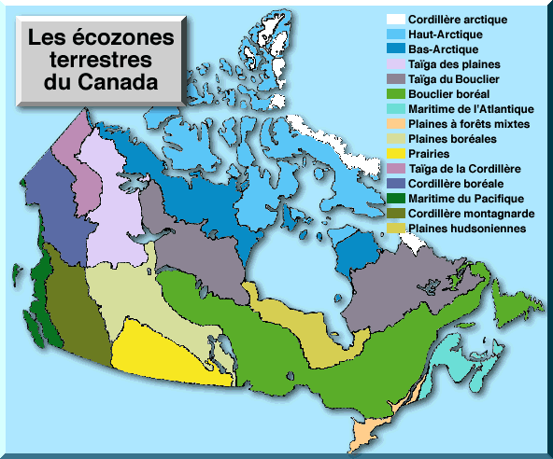
Image tirée du site: http://www.ec.gc.ca/soerree/Francais/Framework/NarDesc/canada_f.cfm

La dynamique de la population canadienne
Feuilles d’activité pour les élèves
Nom:

*La majorité des réponses aux questions suivantes peuvent être trouvées dans la section Informations de base sur la dynamique de la population canadienne.

- Le tableau 1 situé dans la section Informations de base sur la dynamique de la population canadienne nous montre un vaste éventail des densités de la population pour chaque écozone terrestre par année de recensement (1971, 1976, 1981, 1986 et 1991). À partir des données de ce tableau, réponds aux questions suivantes;

- Quelle écozone a la plus haute densité de population? ____________________

- Quelle écozone a la plus basse? __________________________________________

- Peux-tu expliquer pourquoi il y a une si grande différence entre l’écozone qui a la plus haute densité de population et celle qui a la plus basse? ______________________________________________________________________________________________________________________________________________

- Trouve une écozone ou la dynamique de la population est en croissance. ________________________

- Trouve une écozone ou la dynamique de la population est en décroissance. ______________________

- Trouve une écozone ou la dynamique de la population est relativement constante. ________________________

- Explique le pourquoi de cette constance. ____________________________________________________________________________________________________________________________________________________________________________________________________________________________________________________________________________________________

- Calcule la densité de la population, par exemple, le nombre de personnes par kilomètre carré pour 1996. On calcule la densité de la population en divisant la population de chaque écozone par sa superficie en kilomètre carré.

Tableau 2: Densité de la population pour 1996
Les écozones | Superficie (km²) | Population  1996 | Nombres de ménage  1996 | Densité  (population/  superficie) | Nombre de personnes/ ménage
Cordillère arctique | 236309 | 1196 | 266
Haut-Arctique | 1338353 | 18881 | 4825
Bas-Arctique | 645355 | 11729 | 2892
Taïga des plaines | 549116 | 23986 | 7632
Taïga du Bouclier | 1077604 | 36560 | 10565
Bouclier boréal | 1620871 | 2894961 | 1082951
Maritime de l’Atlantique | 196691 | 2549061 | 963871
Plaines à forêts mixtes | 109779 | 14840411 | 5626811
Plaines boréales | 664274 | 745172 | 259095
Prairies | 454046 | 3979522 | 1499905
Taïga de la Cordillère | 260373 | 358 | 128
Cordillère boréale | 450921 | 30324 | 11386
Maritime du Pacifique | 201670 | 2848289 | 1098179
Cordillère montagnarde | 471117 | 851656 | 326977
Plaines hudsoniennes | 346016 | 11811 | 2902

- Est-ce que les écozones qui ont le plus haut taux de population ont aussi la plus haute densité de population? Pourquoi?
____________________________________________________________________________________________________________________________________________________________________________________________________________________________________________________________________________________________________________________

- Utilise un rapport pour trouver le nombre moyen de personne pour chaque ménage. Ce rapport est calculé en divisant la population de chaque écozone par le nombre de ménage. Ce qui nous donne: Nombre de personne/Ménage pour chaque écozone.

- Quelle écozone, penses-tu, a le plus grand nombre de personnes par ménage? Fais le calcul pour vérifier si vous avez raison.
_____________________________________________________________________________

- Est ce à quoi tu t’attendais? Quelles sont les raisons de ceci?
__________________________________________________________________________________________________________________________________________________________________________________________________________________________________________________________________

- Compare la densité de la population pour 1996 que tu as obtenu au tableau 2 ci-dessus au tableau de la densité de la population dans la section Informations de base (Tableau 1) pour les années de recensement 1971 – 1991.

Est-ce que la dynamique que tu as trouvée pour les années 1971 à 1991 continue en 1996?
__________________________________________________________________________________________________________________________________________________________________________________________________________________________________________________________________
- Est-ce qu’il y a des changements dans la dynamique de la population canadienne des écozones entre 1991 et 1996?
_______________________________________________________________________________________________________________________________________________________________________________________________________________________________________

- Pourquoi est-ce que la densité de la population des écozones est beaucoup plus basse que la densité de la population des villes? Réfère-toi au tableau 3 dans la section Informations de base pour obtenir des exemples de densités des villes.
_______________________________________________________________________________________________________________________________________________________________________________________________________________________________________

Maintenant examine plus en détail le tableau 3: Données de recensement pour la population pour chaque capitale provinciale et territoriale du Canada dans la section Informations de base.

Quelle ville a la plus grande population? _______________________
- Quelle ville a la plus grande superficie? ____________________________
- Quelle ville a la plus haute densité de population? __________________________
- Quelle ville a la plus petite population? _______________________
- Quelle ville a la plus petite superficie? ____________________________
- Quelle ville a la plus basse densité de population? ___________________________

- Est-ce que les réponses que tu as obtenues ici te surprennent? Comment?
_____________________________________________________________________________
__________________________________________________________________________________________________________________________________________________________

- Peux-tu expliquer pourquoi Charlottetown a approximativement la même densité de population que Toronto?
_______________________________________________________________________________________________________________________________________________________________________________________________________________________________________

- Fais la leçon ArcView ou utilise un atlas pour trouver cinq communautés dans des écozones différentes de celle où tu vis. Utilise un thème comme; les communautés les plus éloignées de mon lieu de résidence ou dans des écozones adjacentes à mon écozone de résidence.

8) Trouve le site Web de Statistique Canada à l’adresse suivante: www.statcan.ca. Trouve le tableau de la page suivante pour ta propre localité ou ta ville dans la section Recensement / Le profil statistique des communautés canadiennes. Remplis les informations de la section Item à considérer pour ta localité et également pour quatre autres villes ou localités choisies dans quatre écozones différentes de la tienne. Explique les similitudes et les différences entre ses localités. Finalement donne un titre adéquat à ton tableau.

_______________________________________________________________________________________________________________________________________________________________________________________________________________________________________
_______________________________________________________________________________________________________________________________________________________________________________________________________________________________________

Tableau 4:
Item à considérer | Ma localité | Localité 2 | Localité 3 | Localité 4 | Localité 5
écozone
communauté
superficie
Population
population 1996
population 1991
changement au niveau de la population entre 1996 et 1991
Âge moyen
# d’autochtones
Éducation
% d’hommes avec un diplôme du secondaire
% de femmes avec un diplôme du secondaire
Revenu et Travail
revenu total moyen chez l’homme
Revenu total moyen chez la femme
taux de chômage chez l’homme
taux de chômage chez la femme
Famille et Revenu
revenu total moyen par ménage
Naissances et décès
# de naissance
# de décès

9) Maintenant, utilise certains de ses résultats pour produire tes propres statistiques dans le
tableau 5 ci-dessous.
- Calcule la densité de population pour les villes ou localités que tu as choisies au tableau 4.
- Calcule le pourcentage d’autochtone pour chaque communauté en 1996.
- Détermine le rapport entre les homes et les femmes possédant un diplôme du secondaire. (Divise le nombre d’hommes par le nombre de femmes).
- Détermine l’accroissement naturel en soustrayant le nombre de décès par le nombre de naissances.
- Donne un titre adéquat à ton tableau.

Tableau 5:
Item à considérer | Ma localité | Localité 2 | Localité 3 | Localité 4 | Localité 5
Écozone

Communauté

Densité de population
1996
% de la population qui est autochtone
Rapport homme/femme avec un diplôme du secondaire
Taux d’accroissement naturel

- Comment se compare ta communauté avec les autres?
____________________________________________________________________________________________________________________________________________________________________________________________________________________________________________________________________________________________________________________

Ressources Internet sur la dynamique de la population canadienne

Références

Statistique Canada
http://statcan.ca

Profil statistique des communautés canadiennes pour rechercher ta propre ville ou localité

http://www.statcan.ca/francais/census2001/reasons_f.htm
Source : Raisons pour lesquelles les questions vous sont posées dans le Recensement

E-Stat – tableau de données sur des sujets multiples
À partir CD-Rom ou du lien sur http://statcan.ca

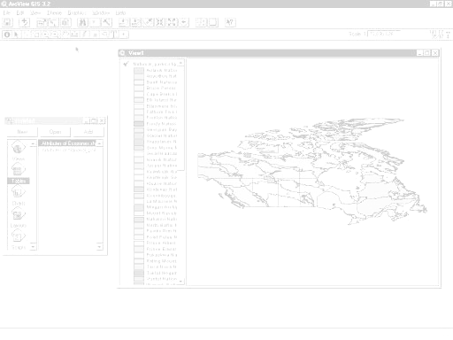

La dynamique de la population canadienne

REPRÉSENTER GRAPHIQUEMENT LES CHANGEMENTS DE LA POPULATION

TRACER ET CARTOGRAPHIER LA POPULATION PAR CENTRES DE POPULATION

À PARTIR DE L’INTERNET, RECEUILLIER ET UTILISER DES DONNÉES DE POPULATION
VISUALISER DES DONNÉES SELON LA CLASSIFICATION ÉCOLOGIQUE

VISUALISER DES DONNÉES PAR CENTRES DE POPULATION

À PARTIR DE L’INTERNET, TÉLÉCHARGER DES DONNÉES DE POPULATION

EXTRAIRE DES INFORMATIONS DE TES CARTES
RELIER DES DONNÉES INTERNET AVEC DES FICHIERS ARCVIEW

CRÉER DES CARTES DE LA POPULATION

Leçon ArcView

Fiche de données d’ArcView

Voici une liste des options importantes dans ArcView ainsi qu’une explication de leur usage:

Project : Un projet est le fichier dans lequel est stocké le travail que vous effectuez dans ArcView. Un projet contient généralement toutes les vues, tables, diagrammes, mises en page et scripts utilisés pour une application ArcView particulière.

Vue : Une composante d’ArcView utilisée pour montrer, analyser et faire des requêtes logiques sur des thèmes géographiques.

Table des matières: Tous les thèmes sont dans une liste à gauche de la carte. La table des matières montre les symboles utilisés pour chaque caractéristique d’un thème. Une case cochée indique si la caractéristique est déjà dessinée sur la carte.

Thème: Un ensemble de traits géographiques comme des rues, des lots, des rivières et des caractéristiques (attributs) de ces traits.

Tables : Des informations présentées en rangées et en colonnes. Une composante d’un projet dans ArcView pour montrer des données tabulaires.

Mise en page : Une mise en page est une carte permettant l'affichage de vues, de diagrammes, de tables, de graphiques importés et de graphiques élémentaires. La mise en page sert à préparer ces graphiques en vue de leur présentation finale par ArcView..

Lien dynamique: Lorsqu'un bloc de vue est lié par un lien dynamique à une vue, toutes les modifications apportées à la vue se répercutent dans la mise en page. Vous pouvez couper le lien dynamique à tout moment à partir du menu des propriétés du bloc de la vue (pour y accéder, double-cliquez dans le bloc de la vue). Lorsque le lien actif est rompu, le bloc de la vue reste inchangé même si vous modifiez la vue.

.

Guide de référence des icônes dans ArcView

Vue - Boutons
 | Enregistrer le projet |  | Ajouter un thème |  | Propriétés du thème | Modifier la légende | Ouvrir la table du Thème |  | Rechercher | Localiser une adresse | Générateur de requêtes |  | Vue générale | Cadrer sur les thèmes actifs | Cadrer sur la sélection | Zoom avant | Zoom arrière | Zoom précédent |  | Sélectionner les entités en utilisant les graphiques | Tout désélectionner |  | Aide

Vue – Outils
 | Identifier | Pointeur | Modifier les sommets | Sélectionner l’entité | Zoom avant | Zoom arrière | Déplacement | Mesure | Lien dynamique | Zone d’intérêt | Étiquette | Texte | Outil dessin et mise à jour |  |  | Échelle |  |  | Coordonnées géographiques

Pousser et tenir pour sélectionner un outil
Dessiner un point
Dessiner une droite
Dessiner une ligne à plusieurs sommets
Dessiner un rectangle
Dessiner un cercle
Dessiner un polygone
Dessiner une ligne pour diviser des éléments de lignes
Dessiner une ligne pour diviser des éléments de polygone
Dessiner une ligne pour adjoindre un nouveau polygone à d’autres polygones

Table - Boutons
 | Enregistrer le projet |  | Couper | Copier | Coller |  | Sélectionner tout | Aucun | Inverser la sélection |  | Créer un diagramme |  | Rechercher | Générateur de requêtes | Promouvoir la sélection | Jointure |  | Récapituler | Calculer |  | Tri ascendant | Tri descendant | Aide

Table - Outils
Sélectionnés | Sélectionner | Modifier | Identifier

Diagramme - Boutons
Enregistrer le fichier |  | Annuler la suppression |  | Options de diagrammes en aires | Options d’histogrammes horizontaux | Options d’histogrammes verticaux | Options de diagrammes en courbes | Options de diagrammes à secteurs | Options de diagrammes à nuage de points XY | Propriétés du diagramme | Inverser lignes et colonnes | Rechercher | Aide

Diagramme - Outils
Identifier | Effacer | Polygone d’exclusion | Propriétés des elements du diagramme | Couleur du diagramme

Mise en page - Boutons
Enregistrer le projet | Couper | Copier | Coller | Propriétés de la mise en page | Associer | Dissocier | Mettre en premier plan | Mettre en arrière plan | Annuler | Cadrer sur la page | Taille réelle | Cadrer sur la sélection | Zoom avant | Zoom arrière | Imprimer | Aide

Mise en page - Outils
 |  | Pointeur | Modifier les sommets | Zoom avant | Zoom arrière | Déplacement | Texte | Dessiner |  | Bloc de vue

Pousser et tenir pour sélectionner un outil
Bloc de vue
Bloc de légende
Bloc de barre d’échelle
Bloc de flèche du Nord
Bloc de diagramme
Bloc de table
Bloc d’image

Pour plus d’informations visiter le site: http://www.esricanada.com

Avant de commencer la leçon ArcView

Avant de commencer, vous devez copier les fichiers de données pour cette leçon sur un lecteur de disque qui autorise les élèves à écrire et à éditer les fichiers. Ce lecteur de disque va être probablement localiser sur le fichier personnel des étudiants situé sur le réseau de votre école ou sur l’unité de disque C de la machine que chaque élève va utiliser. S’il s’agit de l’unité de disque C, les élèves devront toujours utiliser le même ordinateur jusqu’à ce que la leçon ArcView soit complétée et remise à l’enseignante/l’enseignant. Chaque école a une configuration différente alors l’élève doit travailler conjointement avec l’enseignante/l’enseignant pour préparer les fichiers de données.

! (Les données pour cette leçon doivent être téléchargées du site Web. Elles doivent être installées sur le réseau de l’école ou sur l’unité de disque C de chaque machine que vos élèves vont utiliser. Puis vous devez demander à votre enseignante/enseignant où les fichiers de données ont été téléchargés.)

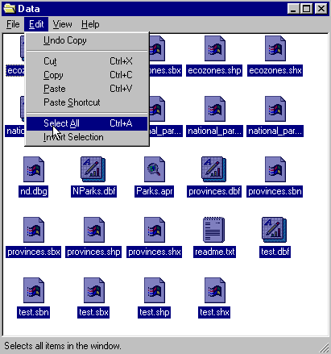Pour vous aider à localiser où sont situés les fichiers, utiliser le gestionnaire des fichiers sur votre ordinateur. Sur les systèmes d’exploitation Windows, vous trouverez cette information sous Mon ordinateur / Explorateur Windows /.

Lorsque le fichier de données a été copié à sa destination finale, vous devez enlever la coche de la boîte lecture seulement car le fichier est protégé en écriture et vous devrez faire des changements. Pour le système d’exploitation Windows, suivez les instructions suivantes:

!(Les données téléchargées du site Web sont configurées en mode Lecture seulement afin qu’aucun changement et qu’aucune altération ne soient fait sur les données avant que vous ne les téléchargiez.)

1. Ouvrez votre nouveau fichier de données.
2. Choisissez la fonction Édition > Tout sélectionner (Tous les fichiers de données vont
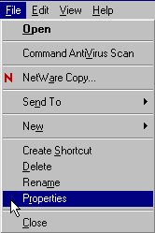apparaître en bleu sur l’écran.)

3. À partir du menu principal, choisissez:
Fichier > Propriétés

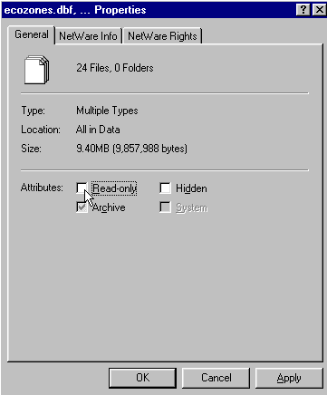

4. Enlevez le crochet de la boîte qui indique:
Lecture seulement

5. Cliquez sur Application, puis cliquez sur OK.

Les données de votre nouveau fichier de données peuvent maintenant être éditées et sauver dans ArcView ou dans tout autre logiciel traitant les SIG (Système d’information géographique) qui utilisent des fichiers en format shp. Vous pouvez enfin entreprendre le projet suivant.

! Lorsque vous voyez dans le texte un point d’exclamation, cela indique une observation à faire ou une procédure à postuler.
? Lorsque vous voyez dans le texte un point d’interrogation, cela indique une question que vous devrez répondre sur les feuilles d’activité ArcView pour les élèves.

Commencer le projet

Le but de cette leçon est d’utiliser des données sur la population de différentes façons afin de montrer comment cette information est reliée à différents cadres ou à différentes structures. Un cadre est un contexte, une structure qui est utilisée pour grouper des données qui nous fournissent des informations diverses. De bons exemples de cadre sont le cadre provincial qui divise un pays en province, le cadre écologique qui divise un pays en écozone ou le cadre municipal qui identifie les villes. Nous allons, dans cette leçon, vous montrez quelques-unes des caractéristiques sur la population canadienne en utilisant des symboles variés qui désignent une classification de la population selon son dénombrement.

Commencer ArcView

Ouvrez le logiciel ArcView. Demandez à votre enseignante/enseignant de vous aider si vous avez des difficultés à l’ouvrir.

1. À la fenêtre Bienvenue dans ArcView GIS, choisissez la fonction comme un projet vide.
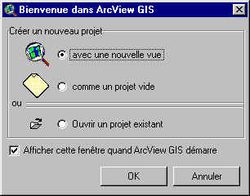
2. Cliquez OK.

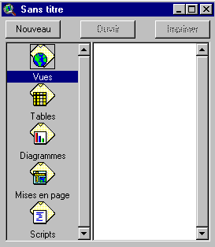

Lorsque le logiciel commence, il ouvre automatiquement une fenêtre de projet "Sans titre."

Si vous désirez, vous pouvez maximiser en tout temps la fenêtre d’ArcView pour qu’elle couvre tout l’écran.

! Dans ArcView, vous travaillez dans un environnement de projet. Un projet est une collection de documents comme les vues, les tables, les diagrammes et la mise en page. C’est aussi des documents d’interface pour l’utilisateur (appelés DocGUI) et des scripts. On ne peut ouvrir qu’un projet à la fois.

3. Vous êtes maintenant prêt à ajouter des documents à votre nouveau projet.

4. Avec l’icône “Vue” sélectionnée, cliquez sur Nouveau et maximisez la fenêtre Vue1.

5. Cliquez sur le bouton Ajouter un thème et naviguez dans le fichier de données où sont enregistrées vos données. En maintenant enfoncée la touche SHIFT (Majuscule), sélectionnez les fichiers suivants:

Admin.shp
Pop_centers.shp
Zone_population.shp

6. Cliquez OK.

Cette opération ajoutera à votre table des matières de votre nouvelle vue, les trois thèmes ci-dessus mentionnés. Ils sont maintenant disponibles pour l’affichage et l’édition.
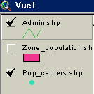
7. Cliquez et glissez afin de bouger les thèmes de haut en bas de votre table des matières pour changer l’ordre d’affichage si nécessaire.

! Veuillez noter que les thèmes sont affichés de bas en haut. Pour être visible, les thèmes qui sont formés de points et de lignes doivent être au-dessus des thèmes formés de polygones car ses derniers les recouvrent.

8. Cliquez dans la boîte juste à côté du thème que vous voulez afficher. Le thème qui est surélevé dans la table des matières est celui qui est actuellement actif. Vous pouvez changer le thème actif en cliquant sur un autre thème. Lorsqu’un thème est actif, vous pouvez modifier les attributs de ce dernier.

9. Rappelez-vous toujours de sauvegarder votre projet en tout temps. Allez au menu Fichier et sélectionnez Enregistrer le projet. Enregistrez votre travail dans un répertoire approprié. Demandez à votre enseignante/enseignant si vous n’êtes pas certain de l’emplacement où vous devez enregistrer votre projet. Donnez-lui un nom qui identifiera votre travail pour être facilement accessible ultérieurement. (Le suffixe apr. veut dire que vous avez sauvegardé un projet qui peut être ouvert de nouveau).

ArcView - Changer la projection cartographique

! La Projection cartographique d’une carte se définit comme la relation entre les coordonnées de la carte et les coordonnées géographiques qui sont la latitude et la longitude. L’affichage présenté ici sur votre ordinateur montre une carte du Canada avec seulement, une projection géographique.

Choisir la projection cartographique

Maintenant, vous allez donner à votre carte une projection cartographique mettant en relation les coordonnées de la carte avec les coordonnées géographiques.

1. À partir du menu Vue, choisissez Propriétés de la vue.
2. Sélectionnez Propriétés de la vue.
3. Sélectionnez Unité de la carte de la liste. Changez l’Unité de la carte à degrés décimaux.
4. Sélectionnez Unité de distance de la liste. Changez l’Unité de distance à kilomètres.
5. Cliquez sur le bouton Projection pour ouvrir Propriétés de la projection.
6. Sélectionnez Personnaliser.
7. Sélectionnez de la liste de Projection la projection Lambert Conformal Conic (Projection conique conforme de Lambert). La projection conique conforme de Lambert présente une vue plus réaliste du Canada.

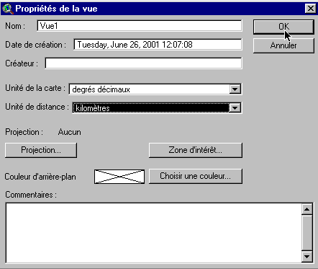
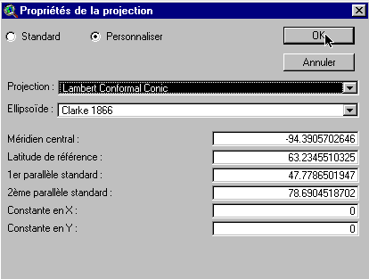

! Examinez les paramètres de cette projection. Les paramètres vous indiquent comment a été faite cette projection. Notez qu’un ellipsoïde a été utilisé puisque la terre est légèrement aplanie aux pôles.
Conforme veut dire que tous les angles sont indiqués correctement. Ainsi tous les angles mesurés à la surface terrestre ont une même valeur sur la carte.
Conique veut dire que la projection prend la forme d’un cône. Dans cette projection, la position relative sur le globe est transposée sur un plan sous la forme d’un cône. Voyez comment les lignes longitudinales se rapprochent au haut de l’image. Cela indique que ces lignes ne sont pas parallèles.

Le méridien d’origine ou méridien central, la fausse abscisse et la fausse ordonnée du quadrillage cartographique ont été utilisées pour définir l’abscisse (x) et l’ordonnée (y) de la carte. La latitude de référence, qui est le point central de la vue, et le parallèle standard 1 et 2 sont utilisés pour déterminer le point origine de la projection (Exemple: Le point par lequel nous visualisons le globe).

6. Cliquez OK.

Le bas de la fenêtre Propriétés de la vue devrait être comme ceci:

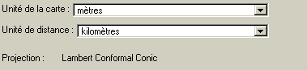
9. Cliquez OK.

! Notez la différence dans la nouvelle présentation de la carte.
? Dites qu’elle est la différence entre cette carte et la carte non géoréférencée que
vous aviez avant?

ArcView - Visualiser des données sur la population canadienne selon la classification écologique des écozones
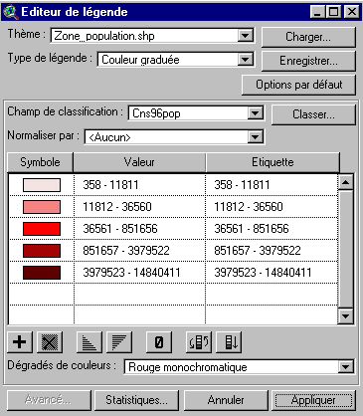
REGARDONS MAINTENANT LES DONNÉES SUR LA POPULATION DE 1996.

1. Faites un double-clic sur le thème Zone_Population.
2. Ouvrez le Type de légende et sélectionnez dans la liste Couleur graduée.
3. Ouvrez le Champ de classification, et sélectionnez Cns96pop.
4. Ouvrez Dégradés de couleurs et choisissez dans la liste Spectre complet.
5. Cliquez le bouton Appliquer.
6. Fermez la fenêtre Éditeur de légende.

? Quel est le modèle général de la population par écozone?
? Est-ce que la superficie totale de chaque écozone a une influence sur sa population?

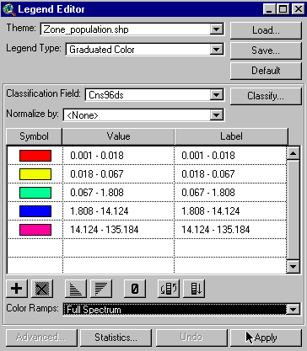
MAINTENANT EXAMINONS LA DENSITÉ DE LA POPULATION

La densité de la population est le nombre d’individus par kilomètre carré.

1. Faites un double-clic sur le thème Zone_Population.
2. Ouvrez le Champ de classification et sélectionnez dans la liste Cns96ds.
3. Ouvrez Dégradés de couleurs et sélectionnez dans la liste Spectre complet.
4. Cliquez le bouton Appliquer.
5. Fermez la fenêtre Éditeur de légende.

? Quel est le modèle général de la densité de la population par écozone?
? Quelle est la différence entre la carte de la densité de la population et la carte de la population de 1996?
? Pourquoi cette différence?

MAINTENANT REGARDONS LES CHANGEMENTS DE LA POPULATION

Les changements et les mouvements de la population fluctuant avec les années. Regardons maintenant les changements qu’il y a eu entre 1971 et 1991.

1. Faites un double-clic sur le thème Zone_Population.
2. Ouvrez le Champ de classification et sélectionnez dans la liste Pc71-91
3. Ouvrez Dégradés de couleurs et choisissez dans la liste Spectre complet.
4. Cliquez le bouton Appliquer.
5. Fermez la fenêtre Éditeur de légende.

? Pourquoi est-il important de cartographier les changements de la population?
? Quelle écozone a connu les plus grands changements de sa population? Considérez ici autant les accroissements que les décroissements de la population.
? Quelles sont les implications sociales, économiques et environnementales sur la structure de l’écozone?
? Quelle écozone se classe deuxième pour ces changements de la population?

ArcView - Représenter graphiquement les changements de la population

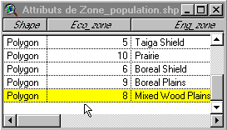
1. Cliquez sur le bouton Ouvrir la table du thème pour le thème zone_population.

2. Cliquez sur les attributs de l’écozone mixedwood plains (plaine à forêts mixtes). Cette écozone et ses attributs seront afficher en jaune. Prenez note de ses différents attributs.

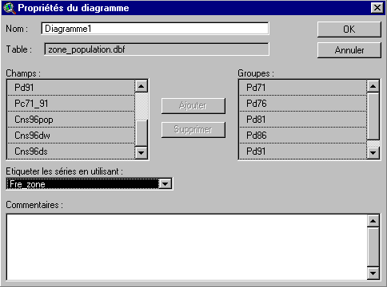
3. Cliquez sur le bouton Créer un diagramme

4. Dans la liste Champs, sélectionnez Pd71, Pd76, Pd81, Pd86, Pd91, Cns96ds et Ajouter les à la liste des Groupes.
5. Ouvrez Étiqueter les séries en utilisant:.
6. Sélectionnez-y Eng_zone.
7. Cliquez OK.

? Comment est ce que le diagramme vous renseigne-t-il sur la croissance de la population de l’écozone des plaines à forêts mixtes entre 1971 et 1996?

8. Fermez la fenêtre Propriété du diagramme.

9. Cliquez sur le bouton Aucun pour enlever tous les registres de sélection.
10. Maintenant, sélectionnez les écozones Pacific Maritime (Maritime du Pacifique) et Atlantic Maritime (Maritime de l’Atlantique). (Gardez la touché Shift pressée pour sélectionner plus d’une écozone)
11.Cliquez sur le bouton Créer un diagramme.

12. Dans la liste Champs, sélectionnez Pd71, Pd76, Pd81, Pd86, Pd91, Cns96ds et Ajouter les à la liste des Groupes.
13. Ouvrez Étiqueter les séries en utilisant: et sélectionnez Eng_zone.
14. Cliquez OK.

? Que pouvez-vous dire sur les changements de la population de ces deux écozones maritimes?

15. Fermez la fenêtre Propriétés du diagramme.
?Sélectionnez une autre écozone ou un autre groupe d’écozones.
? Écrivez vos prévisions sur les changements de la densité de la population que vous vous attendez à voir dans le diagramme que vous allez maintenant créer.
? Faites le diagramme et comparez-le avec vos prévisions.
? Y a-t-il des différences entre vos prévisions et le graphique des écozones que vous avez choisi?
? Pourquoi?

16. Fermez la fenêtre de la Table du thème.

ArcView - Tracer et cartographier la population par centres de population

1. Faites un double-clic sur le thème Zone_Population.
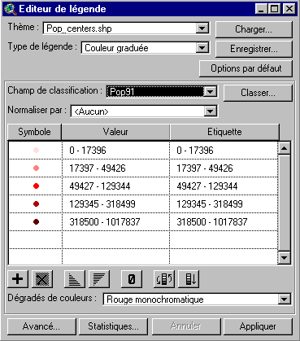
2. Ouvrez l’Éditeur de légende.
3. Sélectionnez Symbole unique.
4. Cliquez le bouton Appliquer.
5. Fermez la fenêtre Éditeur de légende.
6. Vérifiez que le thème Pop_Centers soit visible.

? En regardant la carte sur l’écran, que pouvez-vous dire de la répartition des centres de population au Canada?
Vous devrez peut-être éditer le choix des couleurs dans l’éditeur de légende pour optimaliser la visibilité des points qui représentent les différents centres de population.
Faites un zoom avant pour mieux voir les différents centres de population.

1. Faites un double-clic sur le thème Pop_Centers.
2. Ouvrez le Type de légende.
3. Sélectionnez dans la liste Couleur graduée.
4. Ouvrez le Champ de classification.
5. Sélectionnez pop91.
6. Cliquez sur le bouton Appliquer.
7. Fermez la fenêtre Éditeur de légende.

? En regardant la carte sur l’écran et en vous basant maintenant sur la taille de la population, que pouvez-vous dire sur la répartition des centres de population au Canada?
Faites un zoom avant pour mieux voir les différents centres de population.

? Comparez vos résultats en utilisant la taille de la population et ce que vous avez obtenu avec les données sur les écozones.

? Donnez les avantages et les désavantages de ses deux méthodes.

ArcView - Extraire des informations des cartes

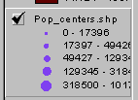
Maintenant que vous avez ajouté des données à votre carte, trouvons le nom de certains centres de population que vous avez déjà cartographié.

1. Cliquez sur le thème Pop_Centers afin qu’il soit actif (Le thème sera ainsi surélevé).

2. Cliquez sur le bouton Identifier.

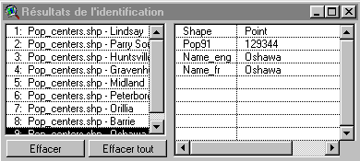
? Déplacez votre curseur sur un centre de population important près de chez vous et cliquez.
3. Une nouvelle fenêtre va apparaître montrant les Résultats de l’identification. Cette table vous donnera le nom français et anglais de ce centre ainsi que sa population recensée en 1991.

? Utilisez votre curseur pour trouver quatre autres centres de population importants au Canada dans des écozones différentes de la vôtre.
Enregistrez le nom de chaque ville et de chaque écozone que vous avez identifiées et trouvées. Faites un zoom avant afin de mieux localiser vos centres de population.

? Comment se comparent vos cinq centres de population choisis et recensés en 1991? Faites un graphique avec ces données afin de mieux comparer vos cinq centres.

Relier des données Internet sur la population avec des fichiers ArcView

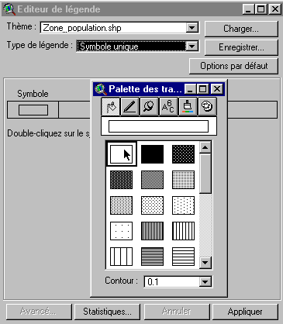
1. Faites un double-clic sur le thème zone_population.
2. Ouvrez le Type de légende.
3. Sélectionnez dans la liste Symbole unique.
4. Ouvrez la Palette des trames en effectuant un double-clic sur Symbole.
5. Sélectionnez la trame vide afin de ne voir que le contour.
6. Cliquez sur le bouton Appliquer.
7. Fermez la fenêtre Éditeur de légende.

8. Enlevez le crochet de la boîte Admin.Shp.
9. Cliquez sur le bouton Ajouter un thème et naviguez dans le fichier de données ou celles-ci sont enregistrées.
10. Sélectionnez le fichier Cd96.shp.
11. Glissez et lâchez le fichier Zone.Population.Shp tout en haut de votre table des matières.

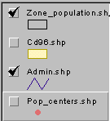
12. L’ordre des fichiers de la table des matières de votre vue devrait être comme ceci :

Accéder E-STAT en ligne

1. Pour accéder à la version Internet E-STAT de Statistique Canada, veuillez taper l’adresse Internet suivante
www.statcan.ca

2. Cliquez sur le language de votre choix – Anglais ou Français.


3. Sélectionnez les Ressources
éducatives .

4. Choisissez le lien E-STAT.

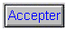
5. Il y a sur ce site une grande variété de ressources disponibles. Pour accéder aux données, cliquez sur le bouton Accepter au bas de la page. On va vous demander le mot de passe pour que vous puissiez vous connecter avec E-STAT. Demandez à votre enseignante / enseignant de vous donner le mot de passe de votre école.
Cette partie de l’exercice va vous expliquer comment obtenir des données de recensement en ligne dans E_STAT et comment les organiser par la suite pour que ces données puissent vous être accessibles dans ArcView. Cette partie de l’exercice présuppose que vous utiliser au moins la version 1999 de E-STAT.

! Noter: Nous n’utiliserons ici que les données de recensement d’E-STAT puisque ce sont les seules données qui peuvent être jointes avec des données existantes d’ArcView.

6. Sélectionnez 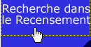 Recherche dans le recensement à partir du menu à gauche.

7. Lorsque vous êtes à l’écran Base de données disponibles, sélectionnez le recensement de 1996 et puis cliquez sur le bouton Afficher!. (Pour cet exercice, nous allons utiliser les données de recensement de 1996. Néanmoins, les mêmes procédures s’appliquent aussi avec les données de recensement de 1986 et de 1991).

8. Lorsque vous êtes à l’écran Recensement de 1996, à partir du menu déroulant, sélectionnez Recensement de la population de 1996 (Provinces, divisions de recensement, municipalités) et cliquez sur le bouton Afficher!. (Noter: Les municipalités sont aussi appelées subdivisions de recensement, les comtés et les districts régionaux sont aussi appelés divisions de recensement).

9. À l’écran Choix d’un profil, à partir du menu déroulant, sélectionnez Immigration et citoyenneté puis cliquez sur le bouton Choisir! (Vous pouvez choisir le profil qui vous intéresse. Nous utilisons ici le profil Immigration et citoyenneté qu’à titre d’exemple).

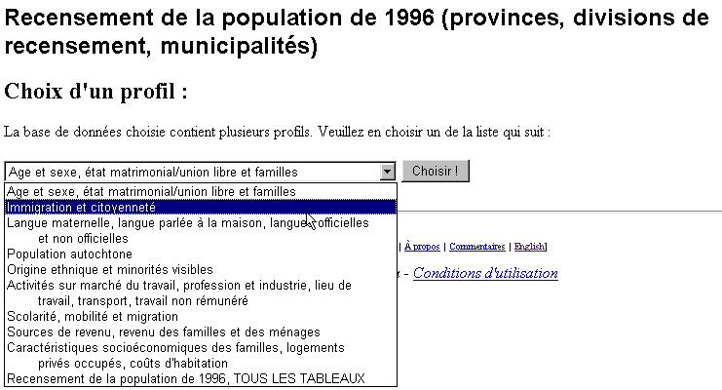

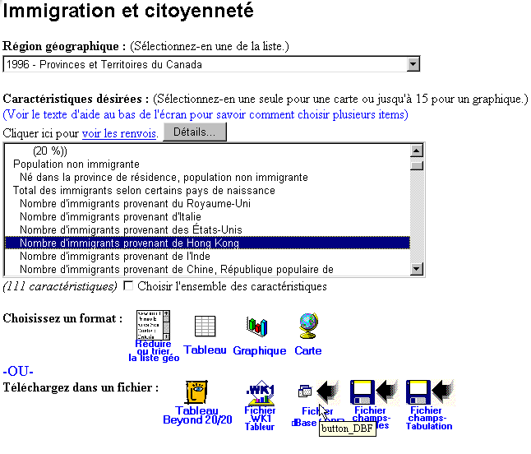

10. Vous êtes maintenant à l’écran Région géographique et Caractéristiques désirées. Dans le menu Région géographique, sélectionnez le groupe de régions dont vous voulez extraire des données. Par exemple, à l’aide du menu déroulant, trouvez Subdivisions de recensement pour l’Ontario – 1996 – Ottawa (92 lieux). Maintenant vous pouvez trouver la région que nous allons utiliser ici soit: 1996 – Canada (288 divisions de recensement, i.e. comtés)

11. À partir de la liste du menu déroulant Caractéristiques désirées, sélectionnez les caractéristiques que vous désirez analyser. Défiler dans la liste et choisissez le type de données que vous voulez analyser puis faites en la sélection. Pour sélectionner une caractéristique désirée, simplement cliquez sur la caractéristique désirée, celle-ci va être sélectionnée. Continuer à choisir des caractéristiques que vous voulez examiner plus en détails. (Noter: Pour les logiciels de navigation Window, vous pouvez choisir plusieurs caractéristiques non-adjacentes en pressant la touche 'Ctrl' tout en cliquant sur votre choix de sélection.) (Pour les logiciels de navigation MAC, vous pressez la touche 'Command" tout en cliquant sur votre choix de sélection.)

12. L’étape suivante est de choisir un format alors allez à Choisissez un format. Pour que vos données puissent être compatibles dans ArcView GIS, vous devrez sélectionner l’icône Tableau afin de sortir les données que vous avez choisies en format ’’tableau de données’’. L’ordinateur va prendre un moment pour faire les compilations et vous verrez apparaître sur votre écran de navigation votre nouvelle table de données.

13. Avant de continuer, il est très important que vous Notiez les caractéristiques que vous avez choisies sur papier soit l’en-tête des colonnes et pour les pays, l’en-tête des rangées ainsi que l’ordre dans lequel les données apparaissent. Si vous avec accès à une imprimante, vous pouvez imprimer votre tableau au lieu de le retranscrire à la main. Cette étape est très importante car lorsque vous allez sauver votre tableau vos en-têtes ne pourront être sauvés et disparaîtront. Vous devez donc les copier à la main ou imprimer le tableau afin que vous puissiez les réintroduire plus tard dans vos données. De plus noter également les noms de vos municipalités et de vos pays qui apparaissent dans chaque rangée car ceux-ci disparaîtront également. Seuls le code, la donnée numérique seront enregistrés.

14. Vous serez prêt à exporter votre tableau dès que vous aurez écrit toute l’information ou que vous l’aurez imprimée, Au bas de la page Internet vous avez le choix de plusieurs options. Sous l’en-tête Téléchargement dans un fichier :, cliquez sur le bouton Fichier dBase (.DBF). On vous demandera de SAUVER le fichier et de lui donner un nom. (Rappelez-vous où vous avez sauvé votre fichier pour y accéder plus tard!).

15. Lorsque vous avez fini d’exporter vos tableaux, vous pouvez fermer le programme d’application E-STAT. Vous êtes maintenant prêt à importer vos données sous forme de tableau dans ArcView et à cartographier ces données.

L’emploi des données E-STAT dans ArcView

Nous allons maintenant ajouter les données d’E-STAT dans notre projet d’ArcView.

1. Cliquez et vérifiez le thème Cd96.shp. Vous allez maintenant faire apparaître une carte des subdivisions de recensement de l’Ontario pour l’année 1996.

2. Cliquez seulement une fois sur le thème Cd96.shp pour que le thème soit actif (Il apparaît ainsi surélevé dans la tables des matières).
3. Cliquez sur le bouton Ouvrir la table du thème. Vous verrez apparaître la table des attributs des subdivisions de recensement.

4. À partir de la Fenêtre du menu principal, choisissez Population.apr afin de retourner à votre fenêtre de projet.
5. Cliquez sur l’icône de la Table et puis cliquez sur le bouton Ajouter. Vous allez maintenant ajouter votre table que vous avez créé à partir des données de E-STAT.

6. Dans la Ajouter une table naviguez dans le répertoire où vous avez sauvé votre table E-STAT.
7. Sélectionnez votre table E-Stat et puis cliquez sur le bouton OK. Votre table E-STAT va maintenant apparaître dans ArcView. Réarrangez votre fenêtre afin que vous évitiez le recouvrement.

8. Notez que dans votre table, les en-têtes des différents champs ne sont pas affichés. Tout ce qui apparaît sont les "Champ (Field_1)", "Champ (Field_2)" etc. Vous devez maintenant établir un nom de remplacement appelé "alias de toponyme" à votre table afin que vos champs aient un titre approprié. Vérifiez que votre table de données E-STAT soit bien la table active (Si vous n’êtes pas certain, cliquez sur la barre du titre au haut de la fenêtre).
9. À partir du menu Table, choisissez Propriétés. Dans la boîte de dialogue qui va apparaître vous allez voir la liste des en-têtes des champs que vous avez dans votre table. Sous "Alias", tapez les en-têtes de champs de votre table E-STAT que vous avez pris en note ou que vous avez imprimé. (Utilisez l’information que vous avez obtenue lorsque vous étiez sur le site Internet de E-STAT ).
10. Lorsque vous avez fini, cliquez sur le bouton OK.

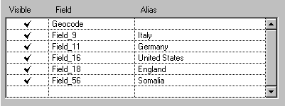

11. Vous remarquez que les en-têtes des champs portent leur nom approprié. Maintenant, vous allez joindre votre table E-STAT à la table des subdivisions de recensement afin que votre carte affiche les données d’E-STAT. Dans votre table E-STAT, cliquez sur l’en-tête du champ appelé Geocode (Il va apparaître gris foncé et enfoncer).

12. À partir de la Fenêtre du menu principal, choisissez Attributs de Csd96.Shp. Défiler jusqu’à ce que vous trouviez le champ intitulé E-STAT et cliquez sur l’en-tête de ce champ (Il va apparaître enfoncé).
13. Cliquez sur le bouton Jointure.

! Votre table E-STAT va disparaître et va aller s’attacher à la fin de la liste des attributs de la table Csd96.Shp. Vous êtes maintenant prêt à cartographier vos données!

14. À partir de la Fenêtre du menu principal, choisissez Vue1 (View 1).
15. Faites un double-clic sur le thème Csd96.Shp afin d’afficher l’Éditeur de légende. Vous pouvez maintenant choisir le type de carte thématique que vous voulez faire et le Champ de classification que vous voulez utiliser.

ArcView - Mise en page pour impression

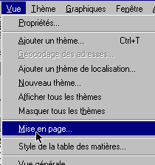Lorsque vous avez une carte avec des données classées et affichées qui vous satisfassent, vous devez préparer la mise en page de cette carte pour l’impression. Le but de cette leçon est de produire une carte sur une seule page qui inclut les éléments essentiels à toute bonne carte.

Établir la carte

1. Cliquez sur le menu Vue.
2. Cliquez sur Mise en page.

3. Sélectionnez le Gestionnaire de modèles que vous désirez
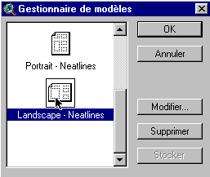(Un des Gestionnaire de modèles que nous vous suggérons est Landscape).

4. Cliquez OK.
5. Maximisez l’écran de Mise en page.

ÉDITION DU TITRE

1. Faites un double-clic sur le titre Vue1.
2. Éditez le titre afin qu’il reflète le but principal de votre carte. Par exemple, la foresterie, la population, etc.
3. Cliquez OK.
4. Redimensionnez le titre en utilisant les coins de l’encadré et déplacez le là où il vous semble le plus visuellement balancé.
5. Cliquez et glissez, si nécessaire, afin de repositionner votre légende.

ÉDITION DE LA FLÈCHE DU NORD

1. Faites un double-clic sur la flèche du Nord et choisissez une différente rose des vents. Vérifiez que votre flèche du Nord pointe en direction Nord de la carte.
2. Cliquez et glissez, si nécessaire, afin de repositionner et de pivoter votre flèche du Nord ou votre rose des vents (utiliser la fonction Angle de rotation).

ÉDITION DE L’ÉCHELLE DE LA CARTE

1. Faites un double-clic sur la barre d’échelle.
2. Choisissez un nouveau style de barre d’échelle. La barre d’échelle a une propriété par défaut ce qui ne vous permet pas de la changer complètement comme vous la voudriez.
3. Changez les unités en km
4. Trouvez une combinaison de style, d’échelle et d’intervalles qui est visuellement attrayante.
5. Cliquez et glissez à un endroit approprié qui mettra votre barre d’échelle en valeur.

AJOUTER DES ÉTIQUETTES, DU TEXTE ET D’AUTRES INFORMATIONS PERTINENTES

1. Cliquez sur l’outil Texte.
2. Cliquez à la position sur votre mise en page où vous voulez que le texte apparaisse.
3. Dans la boîte Propriétés du texte, tapez votre texte. Par exemple, ‘’carte réalisée par (votre nom, la date)’’.
4. Sélectionnez le formatage désiré tel que l’alignement, l’espacement et la rotation.
5. Cliquez OK. Là où vous voulez que le texte apparaisse.
6. Cliquez sur l’outil Pointeur.
7. Sélectionnez votre nouveau texte.
8. Cliquez une fois pour changer l’endroit ou la dimension, cliquez deux fois pour changer le contenu.

! Expérimentez avec tous les outils mis à votre disposition dans la mise en page jusqu’à ce que votre carte soit attrayante et à votre goût.

CHANGER LE NOM DE LA MISE EN PAGE

Vous ne faites cette étape que si vous voulez sauver votre projet à l’ordinateur ou sur une disquette ou un CD-ROM.

1. Cliquez sur le menu Mise en page.
2. Sélectionnez Propriétés.
3. Changez le “nom”. Cliquez OK.

ARRANGEMENT DE VOTRE MISE EN PAGE

! Expérimentez avec les boutons de la mise en page (Utilisez le guide de références des icônes qui se trouve au début de cette leçon).
- associer (lie des éléments ensemble pour n’en faire qu’un)
- dissocier (dissocie les éléments lies pour en faire plusieurs)
- mettre en premier plan ( change l’ordre des éléments par exemple les lignes au-dessus des polygones)
- mettre en arrière plan(change l’ordre des éléments par exemple les polygones en dessous des lignes)
- zoom avant, zoom arrière ( rend l’image plus grande ou plus petite)
- ajouter un cadre (un cadre autour de la mise en page)

IMPRIMER LA MISE EN PAGE

1. Cliquez sur le bouton Imprimer.
2. Cliquez Configurer.
3. Sélectionnez les propriétés de l’imprimante telle qu’indiquer par votre enseignante / enseignant.
4. Cliquez OK. pour imprimer.

! Noter que votre carte peut aussi être sauver au fichier d’impression.

La dynamique de la population canadienne
Feuilles d’activité ArcView pour les élèves

Nom:

*La majorité des réponses aux questions suivantes peuvent être trouvées en complétant l’activité ArcView sur la dynamique de la population canadienne.

- Dites qu’elle est la différence entre cette carte et la carte non géoréférencée que vous aviez avant?

- Quel est le modèle général de la population par écozone?

- Est-ce que la superficie totale de chaque écozone a une influence sur sa population?

- La densité de la population est le nombre d’individus par kilomètre carré.
- Quel est le modèle général de la densité de la population par écozone?

- Quelle est la différence entre la carte de la densité de la population et la carte de la population de 1996? Pourquoi cette différence?

- Pourquoi est-il important de cartographier les changements de la population?

- Quelle écozone a connu les plus grands changements de sa population? __________________________

- Considérez ici autant les accroissements que les décroissements de la population. Quelles sont les implications sociales, économiques et environnementales sur la structure de l’écozone?

- Quelle écozone se classe deuxième pour ces changements de la population? __________________________

- Comment est ce que le diagramme vous renseigne-t-il sur la croissance de la population de l’écozone des plaines à forêts mixtes entre 1971 et 1996?

- Que pouvez-vous dire sur les changements de la population de ces deux écozones maritimes?

- Sélectionnez une autre écozone ou un autre groupe d’écozones.
- Écrivez vos prédisions sur les changements de la densité de la population que vous vous attendez à voir dans le diagramme que vous allez maintenant créer.
- Faites le diagramme et comparez-le avec vos prédictions.

Résultats escomptés:

Résultats actuels:

- Y a-t-il des différences entre vos prévisions et le graphique des écozones que vous avez choisi? Pourquoi?

- En regardant la carte sur l’écran, que pouvez-vous dire de la répartition des centres de population au Canada? Vous devrez peut-être éditer le choix des couleurs dans l’éditeur de légende pour optimaliser la visibilité des points qui représentent les différents centres de population. Faites un zoom avant pour mieux voir les différents centres de population.

- En regardant la carte sur l’écran et en vous basant maintenant sur la taille de la population, que pouvez-vous dire sur la répartition des centres de population au Canada? Faites un zoom avant pour mieux voir les différents centres de population.

- Comparez vos résultats en utilisant la taille de la population et ce que vous avez obtenu avec les données sur les écozones.

- Donnez les avantages et des désavantages de ses deux méthodes.

- Déplacez votre curseur sur un centre de population près de chez vous.

Centres de population Écozone
___________________ ____________________

Utilisez votre curseur pour trouver quatre autres centres de population importants au Canada dans des écozones différentes de la vôtre.
Enregistrez le nom de chaque ville et de chaque écozone que vous avez identifiées et trouvées.
Faites un zoom avant afin de mieux localiser vos centres de population.
Centres de population Écozone
___________________ ____________________
___________________ ____________________
___________________ ____________________
___________________ ____________________

- Comment se comparent vos cinq centres de population choisis et recensés en 1991?
Faites un graphique avec ces données afin de mieux comparer vos cinq centres.

